Květen 2021
24.05. – 28.05.21
IB Broučku pozor červená!
TÉMA TÝDNE: Auto jede: TÚ, TÚ, TÚ! Mámo, táto, už je tu
Pondělí  Téma dne: Všechny děti znají přece | Ranní hry - v herně v centrech aktivit dle volby a fantazie dětí, dětské časopisy – vyhledávání obrázků k tématu, Albi tužka – dopravní prostředky, Pexterio - Záchranáři  PCH – ,,Vyjíždíme‘‘  RKK – přivítání nového týdne diskuze: ,,Kdo jezdí po silnici, proč? K čemu slouží chodník? Co je obrubník? Jak se správně rozhlédneme na přechodu než přejdeme s rodičem silnici? motivační hra: ,,Schovej přede mnou‘‘ (pravolevá orientace) básnička: ,,Všechny děti znají přece‘‘  Hlavní činnost - literární činnost motivační pohádka: ,,Chodec ‘‘ rozvoj sl.zásoby, porozumění textu (Co by se mohlo stát?), práce s obrázky VČ: transformace dopravní značky ,,Chodci‘‘  - zhodnocení dne + příprava na PV  spaní: četba pohádky z knihy Pohádky o dopravních značkách
Úterý  Téma dne: Semafor u kraje, rozhlíží se do kraje | Ranní hry - v herně v centrech aktivit dle volby dětí, scénky – cestování autobusem, vlakem, tramvají (bezpečná jízda, role starších lidí, správné nastupování a vystupování), omalovánky k tématu  PCH – ,,Když se změní semafor‘‘  RKK – diskuze: ,,K čemu slouží semafor?Jaké má barvy? Jak se říká přechodu pro chodce?‘‘ (shodné jako zvíře v ZOO, které má černo-bílou barvu) práce s vystřiženými obrázky aut: děti obrázky třídí podle: barvy, velikosti, porovnávání (větší x menší), počítání básnička: ,,Semafor u kraje, rozhlíží se do kraje‘‘  Hlavní činnost – literární činnost motivační pohádka: ,,Semafor‘‘ rozvoj sl.zásoby, porozumění textu (Jak je to správně?), práce s obrázky sluchová hra: ,,Na zvuky‘‘  prac. list: ,,Semafor‘‘ (barvy, tvary)  - zhodnocení dne + příprava na PV  spaní: četba pohádky z knihy Pohádky o dopravních značkách
Středa  Téma dne: Letí nocí brouček, je to ještě klouček | Ranní hry - v herně v centrech aktivit dle volby a fantazie dětí, dopravní hádanky, pracovní listy: ,,Markétina dopravní výchova‘‘, stavba autodráhy, železnice, letiště  PCH – ,,Přeprava balíku‘‘  RKK – diskuze: ,,Co děláme pro to, abychom byli ve tmě vidět? Jak se chováme při přecházení ve tmě, co nás chrání?‘‘ hry s retroreflexním materiálem básnička: ,,Letí nocí brouček, je to ještě klouček‘‘  Hlavní činnost - literární činnost motivační pohádka: ,,Viditelnost‘‘ + pokusy: ,,Šíření světla‘‘, ,,Lávalampa‘‘  - zhodnocení dne + příprava na PV  spaní: četba pohádky z knihy Pohádky o dopravních značkách
Čtvrtek  Téma dne: Co jezdí, létá, pluje? | Ranní hry - v herně v centrech aktivit dle volby a fantazie dětí, pexeso – dopravní prostředky výroba aut z nažehlovacích korálků, modelování dopravních prostředků  RKK – přivítání dětí, zopakování vědomostí o bezpečném chování na silnici diskuze: ,,Jaké další dopravní prostředky známe? hra: ,,Co jezdí, létá, pluje?‘‘  Hlavní činnost - TVČ: ,,Hrajeme si na námořníky ‘‘ (cvičení s využitím papíru) po svačině: pracovní list: ,,Námořník‘‘  - zhodnocení dne + příprava na PV  spaní: četba pohádky z knihy Pohádky o dopravních značkách
Pátek  Téma dne: Autobus se rozsypal | Ranní hry - v herně v centrech aktivit dle volby dětí, básnička s kreslením Koloběžka, origami – Parník, popletené obrázky (auto s vrtulí, motorka bez řídítek, autobus s koly od traktoru)  PCH – motivované cvičení: ,,Dopravní prostředky‘‘  RKK – zhodnocení a zopakování celého týdne prohlížení obrázků autobusu (popis částí autobusu, pokládání otázek) stavba autobusu (pojmy: za před, první, poslední, počty,..)  Hlavní činnost – nácvik písně ,,Autobus se rozsypal‘‘ + DRAM: ,,Hra na cestující‘‘ + VČ: ,,Autobus‘‘ (koláž)  - zhodnocení týdne + příprava na PV  spaní: četba pohádky z knihy Pohádky o dopravních značkách
PV | - Vycházka v okolí MŠ – pozorování dopravních situací  - Návštěva dopravního hřiště  - Jízda na koloběžkách a odrážedlech  - Pozorování dopravních prostředků a značek  (barvy, velikost)  - Určujeme vzdálenost (blízko X daleko, rychle X pomalu, hlučný X tichý, malý X velký)

Přílohy a vysvětlivky:
- Pohybová hra: Vyjíždíme
- Každé dítě si vyrobí na krk cedulku s číslem autobusu nebo tramvaje podle vlastního výběru, který představuje. Ve třídě označíme např. 3 stanoviště – depo, konečná, hl. nádraží. Všechny dopravní prostředky se shromáždí na jednom konci třídy – v depu – a odtud vyjíždějí. Pedagog určuje, která čísla se vydají na cestu a kam, jakou rychlostí atd.

- Diskuze:
- Návodné otázky ohledně dopravních situací, s kterými se děti mohly doposud setkat. Např.: Kdo jezdí po silnici, proč? K čemu slouží chodník? Co je obrubník? Je bezpečné na něj stoupat? Proč? Jak se říká přechodu pro chodce? (Shodné jako zvíře v ZOO, které má černo-bílou barvu.) Jak se správně rozhlédneme na přechodu než přejdeme s rodičem silnici? (Podívám se doleva, doprava a opět doleva…. v polovině silnice opět doprava.) Proč? (Zde je z hlediska bezpečnosti zapotřebí vštípitdětem se před vozovkou zastavit a rozhlédnout.) Proč bychom si neměli hrát s míčem u silnice? Kde je nejlepší hrát např. míčové hry? (Hřiště, ne u silnice!) atp…Zdůraznění bezpečnosti v dopravních situacích ať už je dítě v roli: chodce, cyklisty, cestující v dopravě nebo pasažera v autě.

- motivační hra: Schovej přede mnou
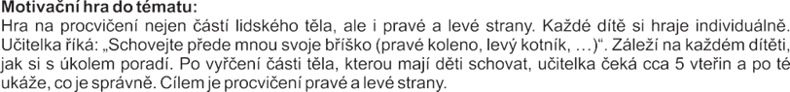

- motivační pohádka: Chodec
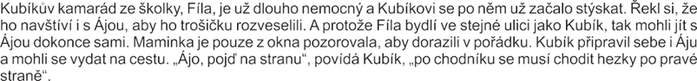

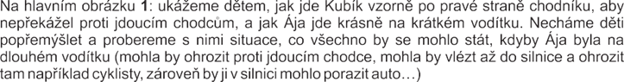

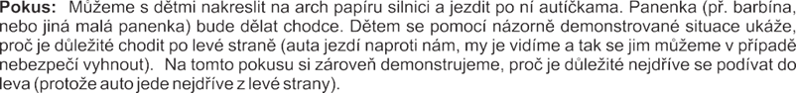

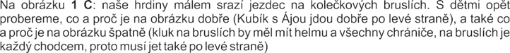

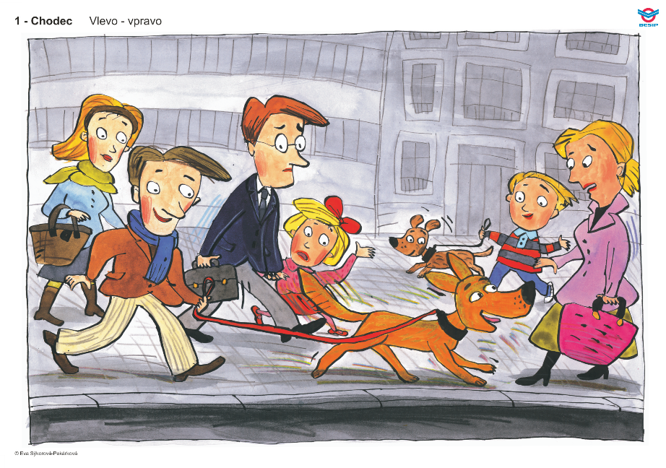

- básnička: Všechny děti znají přece
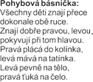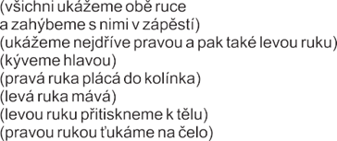

- VČ: transformace dopravní značky Chodci

- pohybová hra: Když se změní semafor
- Dítě a jeho psychika – poznávací schopnosti a fce, představivost, fantazie, myšl. operace → podoblast: vnímání
- konkretizované výstupy – správně reagovat na akustický signál
- Učitelka dětem připomene, jak funguje semafor. Řekne dětem, že si zahrají na auta, ale místo semaforu je bude řídit píšťalka. Jedno písknutí znamená – stát, dvě písknutí – můžeš jet.

- motivační pohádka: Semafor
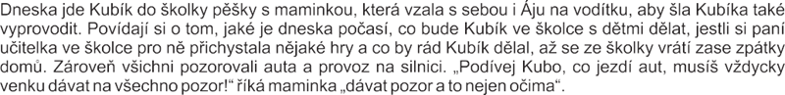

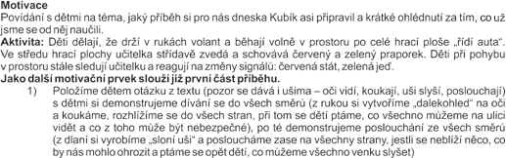

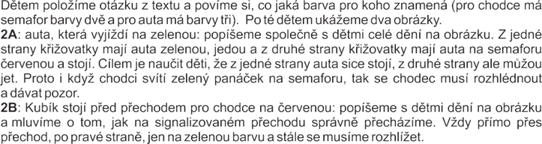

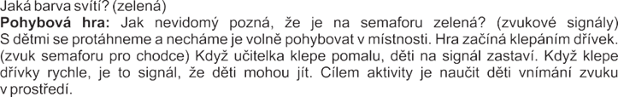

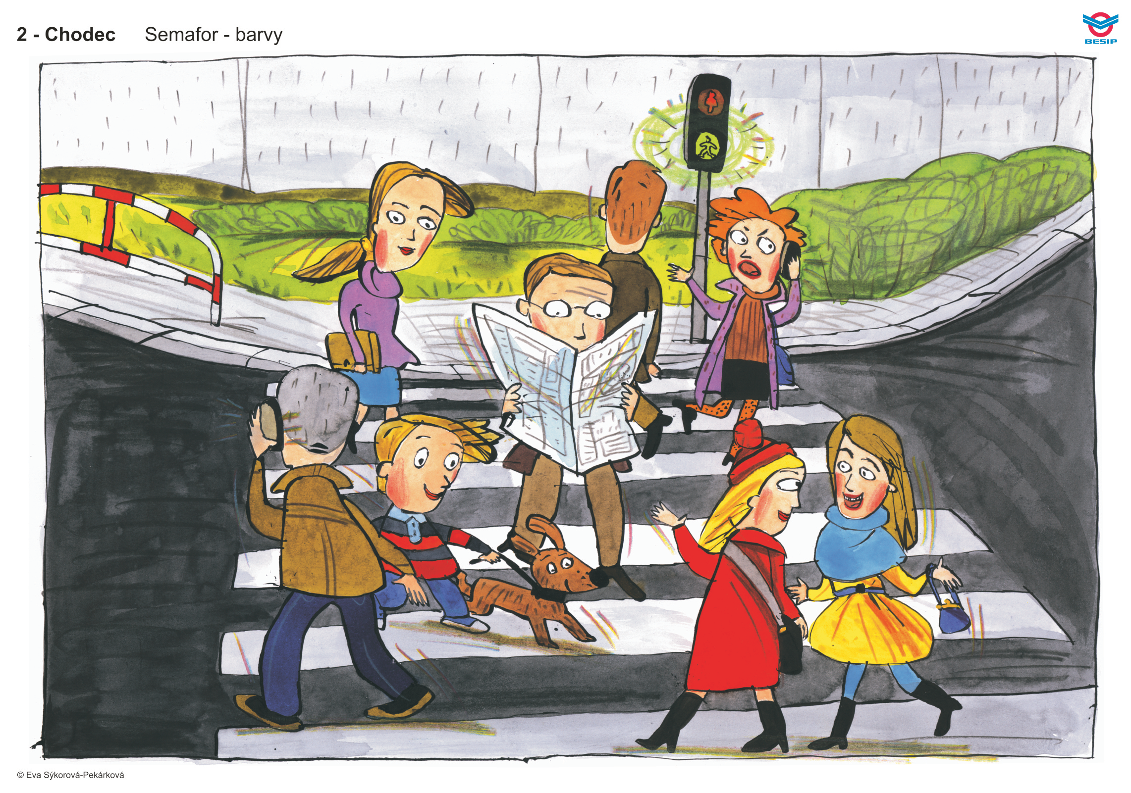

- básnička: Semafor u kraje, rozhlíží se do kraje
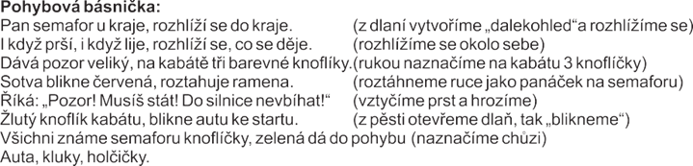

- sluchová hra: Na zvuky
- Tato hra je obměnou hry „Kukačko, zakukej“. Děti sedí v kruhu, vybrané dítě, které je uprostřed, má zavázané oči. Učitelka - rodič určí zvuk, který bude dítě - např. sourozenec vydávat – sanitka, nákladní vozidlo, osobní vozidlo, chodec, cvakání na přechodu pro chodce (zvuk pro nevidící), atd. Dítě, které je uprostřed kruhu má za úkol uhodnout kdo jaký zvuk vydává. Vybrané dítě osloví spoluhráče: „Předveď mi svůj zvuk!“ Ten, před kým stojí musí vydat přidělený zvuk. Teď je už na dítěti, zda zvuk uhodne, kdo jej vydává a jaký zvuk to je. Pokud uhodne, hráči se vymění. Cíl hry: rozpoznávání zvuků – sluchová analýza a syntéza, uvědomění si důležitosti zraku jako orientačního smyslu.

- pracovní list: Semafor
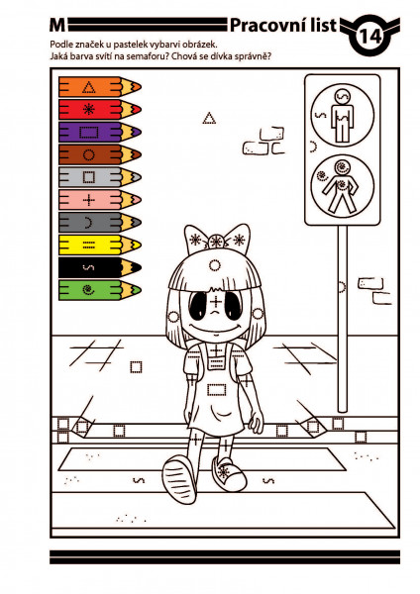

- pohybová hra: Přeprava balíku
- Balík nejprve cestuje vlakem (uděláme vlak, chytneme se za ramena a pohybujeme se do rytmu hudby) – balík ponese první dítě = mašinka
- dorazili jsme k moři a abychom se přes něj dostali co nejrychleji, poletíme letadlem (balík postavíme doprostřed místnosti, létáme kolem něj jako letadla)
- a protože na ostrov kam potřebujeme letadla nepřistávají, zvolíme plavbu lodí (loď se na vlnách pohupuje = klek, pohubování nahoru a dolů+ vlnky rukama)
- doručení balíku do školky na ostrově
- Co si myslíte, že v něm je? – rozbalení balíku (= reflexní vesta)

- hry s retroreflexním materiálem
- Pomůcky: Barevné papíry - alespoň formátu A3, různobarevné předměty, reflexní páska, případně předměty z reflexu (odrazky na kolo, dárkové předměty z pojišťoven, apod.), baterka. Obměnou hry je možnost použití reflexního materiálu při zatažených závěsech. Není zapotřebí mít místnost zcela zatemněnou. Pro ukázku stačí jen využít podzimního nebo zimního počasí, kdy není venku jasno. Děti pokládají na barevný podklad stejné předměty a učitelka mezi ně vloží několik předmětů opatřených retroreflexní barvou. Děti názorně vidí rozdíl mezi viditelností barev a retroreflexního materiálu, např. při stmívání nebo za deště, sněžení, zvláště pokud jsou předměty nasvětleny baterkou napodobující osvětlení reflektory vozidla.Učitelka dětem vysvětlí, proč je barva na retroreflexu dobře viditelná a jaký má význam pro pasivní ochranu každého účastníka silničního provozu.

- básnička: Letí nocí brouček, je to ještě klouček
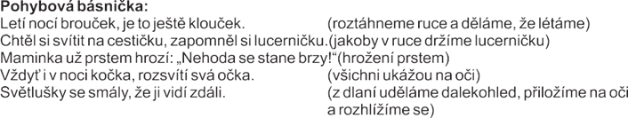

- motivační pohádka: Viditelnost

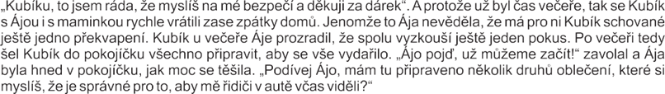

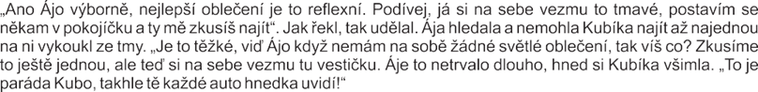

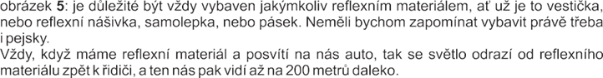

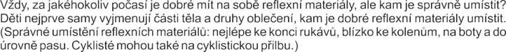

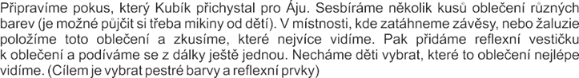

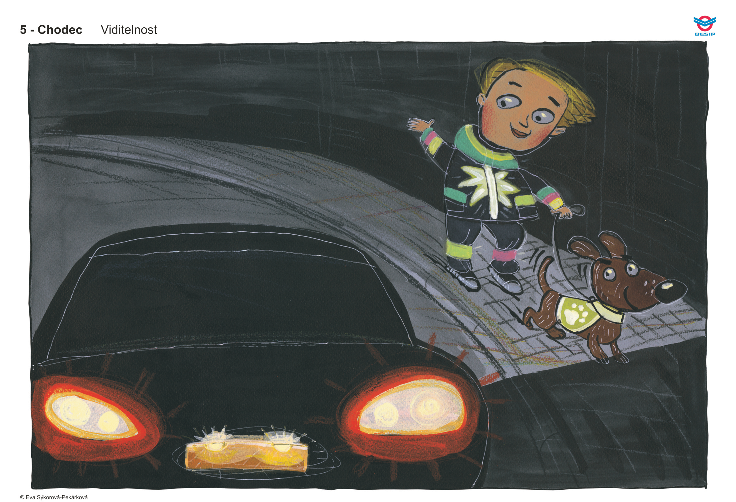

- Pokusy
- šíření světla

Sluníčko z obrázků tedy bereme jako bodový zdroj světla, kde paprsky vystupují kolmo k tečně v každém místě koule, tzv. radiálně (paprskovitě). Je to jednoduché a není nad čím bádat, přesto si to ukážeme na jednoduchém pokusu.

Bezpečnost: Pokud pokus provádíme se svíčkami, tak pracujeme na nehořlavých podložkách a nespalte se. Všechny pokusy vždy provádíme za přítomnosti dospělé osoby, protože kdykoliv může nastat situace ve které můžeme potřebovat pomoc dospělého.

Doba trvání pokusu: 5 minut včetně přípravy

Potřeby: svíčka nejlépe čajovka (popřípadě svítilna), plechovka od piva, nehořlavá podložka (dlaždice či stojánek na svíčku), nůžky a zápalky, hodí se i pracovní kožená rukavice;

Popis pokusu: Plechovku cca ve 3/4 výšky propíchneme a horní část odstřihneme, pak plechovku po obvodu nastříháme jako sluníčko ( paprsky široké cca 2 mm mezeru mezi nimi necháváme cca 2 cm). Paprsky ohneme nahoru nebo odstřihneme a potom ještě propíchneme dno, vznikne vlastně komínek. Nakonec zapálíme svíčku a přiklopíme plechovkou, pokud je šero nebo tma měli bychom mít sluníčko na podložce jako na dětském obrázku. Plechovkou můžete v rukavici otáčet, ale hlavně se nespalte!
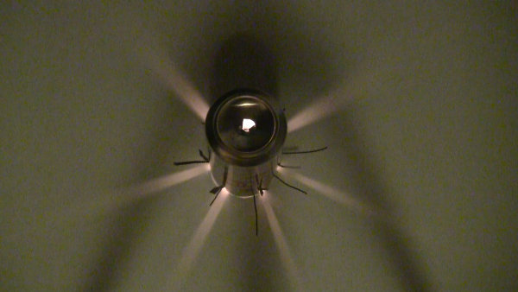

- lávalampa
- viz video: Light and Darkness Science Experiment - YouTube

- hra: Co jezdí, létá, pluje
- Materiál: 3 velké papíry, různé obrázky dopravních prostředků, pastely
- Do kroužku rozmístíme obrázky dopr. prostředků. Každé dítě si vybere jeden a řekne, co tam je a kam by se s ním nebo na něm rádo vypravilo. Podle vybraných obrázků se děti rozejdou na 3 stanoviště – voda, země, vzduch. Tam na velké papíry nalepí svoje obrázky a mohou dokreslit další dopravní prostředky. Pastely mohou dotvořit prostředí – nebe, moře, silnice, koleje.. Na závěr dáme všechna stanoviště dohromady, děti si sednou okolo a pedagog jmenuje různé prostředky. Vždy vstane skupina dětí, která k těmto prostředkům patří.

- TVČ: Hrajeme si námořníky
- viz video: JAK CVIČIT S DĚTMI DOMA? Pro 2-6 let #cvicimsesokolem [4K] - YouTube

- pracovní list: Námořník
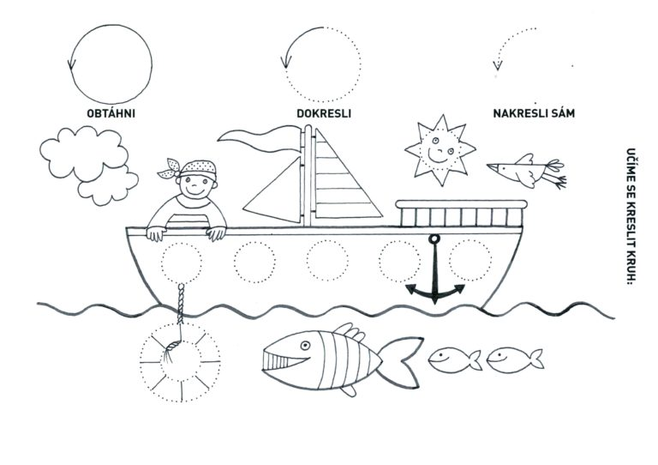

- origami: Parník
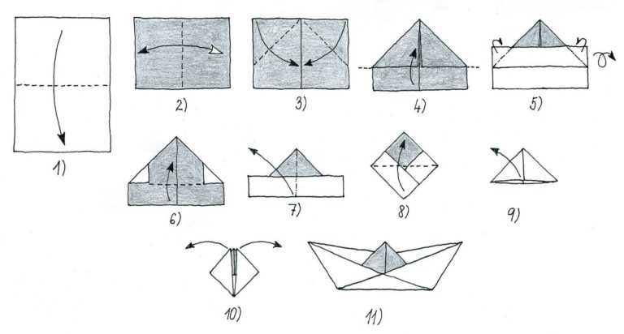
- básnička s kreslením: Koloběžka
- Dítě a jeho tělo → podoblast – jemná motorika, koordinace ruky a oka
- konkretizované výstupy – rozvíjet vizuomotorickou koordinaci ve spojení s básničkou

Písmenko T jako táta, to je přece snadné,
každý kluk i holka tohle lehko zvládne.
Pod písmenko dáme činku,
co tu máme za chvilinku?

- motivované cvičení: Dopravní prostředky
- Dítě a jeho tělo → podoblast – fyzický rozvoj, pohybová koordinace
- konkr. výstupy – vykonávat jednoduché pohyby podle učitelky

Kolo – šlapeme na zemi: ,,Šlapu, šlapu, navím jak. Jedu rychle jako drak.‘‘
Letadlo – roztažení, máme křídla, létáme po třídě: ,,Létám si až nad mraky, mohu mávat na ptáky.‘‘
Auto – předpažit, držíme volant: ,,Když se motor rozhučí, kola se mi zatočí. Pak aijedu na výlet poznat celý širý svět.‘‘
Vlak – děti se zařadí za sebe do zástupu, drží se za ramena a projíždějí vyznačenou trasou: ,,Po kolejích jezdím rád, umím krásně zahoukat.‘‘
Loďka – chůze po třídě, rukou naznačovat pádlování: ,,Vlnky mě unášejí dopředu, dozadu, na vlnách s rybami krásně si zaplavu.‘‘

- prohlížení obrázků autobusu
- Popisujeme, co je na obrázku, jednotlivé části autobusu. Ptáme se dětí: je autobus velký X malý? Kde jezdí? Kdo ho řídí? Kde řidič autobusu naloží a vysadí cestující?
- Postavíme autobus. Židličky postavíme za sebe (komentujeme v průběhu hry). Na první židličku umístíme polštářek pro řidiče, kterému vložíme do rukou volant. Pan řidič má u sebe jízdenky, které prodává jednotlivým nastupujícím. Cestující musí vždy sdělit panu řidiči cílovou zastávku, poté se usadí na sedačku – židličku. Cestující se dívají za jízdy z okna, komentujeme dění (vedle nás jede paní na kole, před námi jde chlapeček po přechodu).
- Můžeme s dětmi vymýšlet vlastní názvy zastávek, kterými autobus projíždí, dle počátečního písmena v jejich jméně, např. Natálka vystoupí na zastávce Nanuková, Kubíček na zastávce Kokosová,...

- nácvik písně: Autobus se rozsypal
- melodie písně: Prší prší
- Rozmluvení
- ,,Řídíme auto‘‘ (prohlubování přirozené dechové fce)
- aktivizace zádových svalů a otevření těla pro prohloubený nádech, volný výdech
- Děti sedí na celé židli, vzpřímeně, opírají se zády, zvednuté lokty směřují do stran jako by držely volant, ramena jsou volně spuštěná. ,,Jsi řidič, držíš se volantu a jedeš brrrrrr (volný a plynulý výdech prochází kmitajícími rty). Cítíš, jak se tvá záda opírají stále do opěradla sedačky?‘‘ (Žebra zůstávají i při výdechu pružně rozšířená).

- ,,Parní mašina‘‘ (posilování dech. svalů)
- ,,Postavte se proti sobě a s výdechem š předsuňte nejdřív L a pak P pěst. Pak pohyb zrychlete až do chvíle, kdy ještě můžete zkoordinovat š a pohyby rukou. Sykavku š můžete změnit na rytmizované spojení cs, š, ph a zvukem vyjádřit, jak vlak přejíždí přes pražce.‘‘

- ,,Jezdíme autíčkem‘‘ (prodlužování výdechu, rozeznění masky)
- ,, V ruce držíš autíčko. Jede po cestě plné zatáček a překážek. Naznačuj jeho jízdu a pohyb ruky doprovázej zvukem brrrrrr.‘‘
- S prodlužováním naznačovaného pohybu se automaticky prodlužuje i výdechový proud směřující přes uvolněné rty (zvuk auta). Na každé překážce dech (bříško) ,,zapruží‘‘. Zvuk se rozezní vpředu.

1. Chvíli krokem, chvíli klusem, ujíždíme autobusem.
Řidič mačká houkačku, řeže každou zatáčku.
Řidič mačká houkačku, řeže každou zatáčku.

2. To je cesta, lidé drazí! Sem a tam to s námi hází,
dopředu a dozadu, všechno v jednu hromadu.
dopředu a dozadu, všechno v jednu hromadu.

3. A těch lidí v autobusu! Naše tetka veze husu,
v koutě jeden staříček veze košík vajíček.
v koutě jeden staříček veze košík vajíček.

4. Inu to je nadělení! Cesty ještě konec není,
zbývá nám jí pěkný kus, rozsypal se autobus!
zbývá nám jí pěkný kus, rozsypal se autobus!

- DRAM: Hra na cestující
- Děti utvoří zástup – cestující čekají na autobus. Paní učitelka v roli řidiče, zaujme pozici naproti dětem. Za doprovodu písničky děti stojící v zástupu do rytmu písně stopují. Paní učitelka – řidič v závěru písně určí, které děti si mezi sebou vymění pozici. Pokračujeme dále. Měníme pozice dětí, vždy zdůrazníme, zda se vyměnil první s posledním, druhý s pátým, atd...

